2026年6月9日
イメージナビ株式会社

企業とクリエイター双方を支援する2大キャンペーンを開始
初回依頼は最大1万円キャッシュバック、クリエイターの販売手数料は0円に

イメージナビ株式会社（本社：北海道札幌市、代表者：中上 秀樹）は、企業とクリエイターをつなぐマッチングサービス「ミツカルモール」にて、クリエイター向け販売手数料を期間限定で0円とする「手数料0円キャンペーン」と、企業の初回依頼を対象に最大1万円（税込）をキャッシュバックする「キャッシュバックキャンペーン」を開始します。
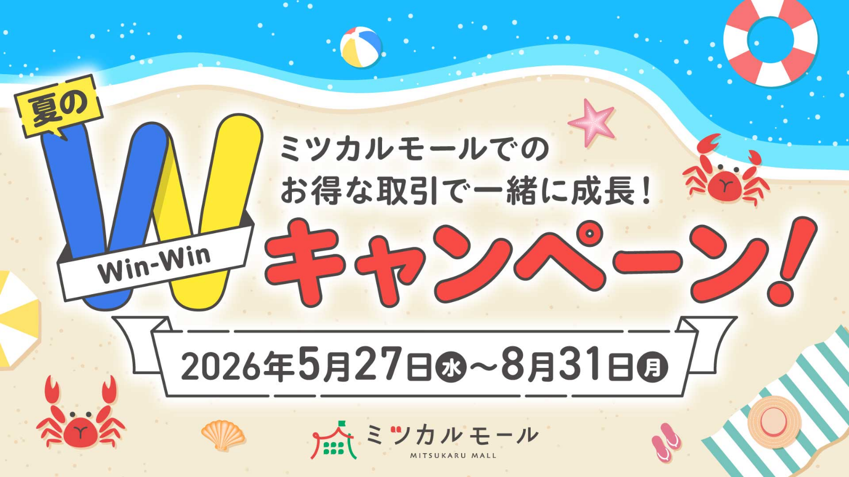
ミツカルモール｜企業とクリエイター双方を支援する2大キャンペーン

■Instagram運用・EC・美容業界などで高まる“小規模クリエイティブ外注”のニーズ
近年、Instagram運用、EC/D2C、美容、採用、VTuber・配信、イベント分野では、SNS画像、バナー、LP画像、動画編集、サムネイル、イラストなど、継続的なクリエイティブ制作の需要が高まっています。
一方で、企業の現場では「専任デザイナーがいない」「制作会社に依頼するほど大きな案件ではない」「SNSで個人クリエイターに直接依頼するのは不安」といった課題があります。
特にInstagram運用担当者やEC担当者にとって、毎週・毎月発生する投稿画像やバナー制作は大きな負担です。小規模案件でも安心して依頼でき、実績・ポートフォリオを確認しながらクリエイターを探せる場所が求められています。
ミツカルモールは、企業がクリエイターへ依頼しやすく、クリエイターが活動しやすい環境づくりを推進しています。
キャンペーン詳細：
https://mitsukaru-mall.jp/campaign

■クリエイター向け「手数料0円キャンペーン」で、企業案件への参加を後押し
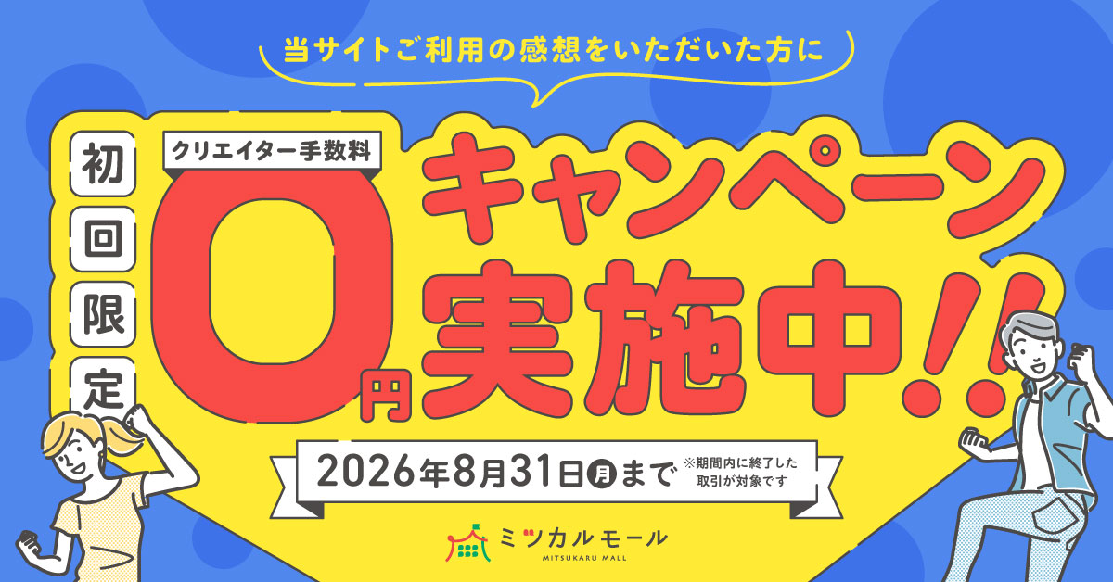「クリエイター手数料0円キャンペーン」は、ミツカルモールで発生した取引について、期間限定でクリエイター側の販売手数料を0円にするキャンペーンです。
対象は、デザイナー、イラストレーター、動画編集者、VTuber関連制作者、副業クリエイターを削除、フォトグラファー、音声クリエイターなど、ミツカルモールに登録・活動するクリエイターです。
副業デザイナーやフリーランスのクリエイターにとって、新たなプラットフォームでの活動開始には一定のハードルがあります。本キャンペーンでは、期間限定で販売手数料を0円とすることで、クリエイターがより気軽にミツカルモールでの取引機会を広げられるよう支援します。
想定される案件は、Instagram投稿画像、バナー制作、LP画像、サムネイル、動画編集、配信素材、イラスト制作などです。実績・ポートフォリオを活用しながら、企業との新たな接点づくりを支援します。

クリエイター向けキャンペーン詳細：
https://mitsukaru-mall.jp/lp/commission-free

■企業向け「キャッシュバックキャンペーン」では、初回依頼を最大1万円キャッシュバック
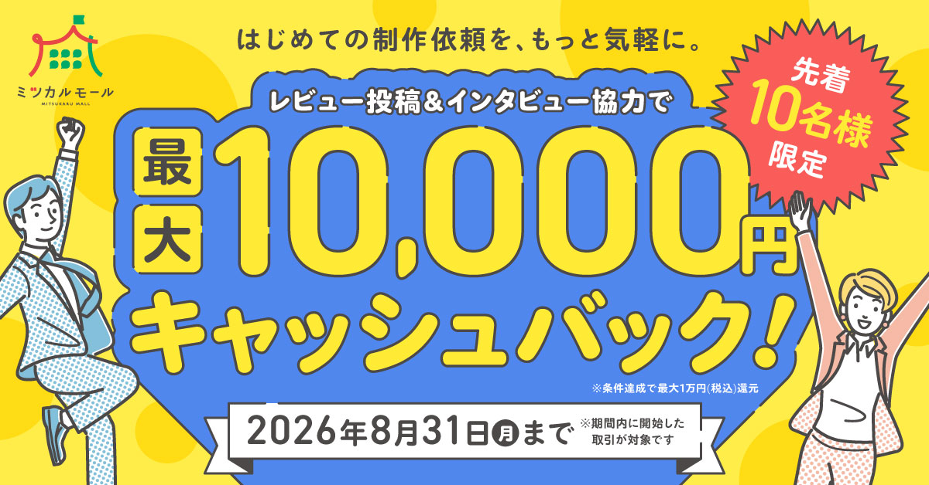「企業向け キャッシュバックキャンペーン」は、ミツカルモールを通じてクリエイターへ依頼する企業・法人・事業者向けのキャンペーンです。
期間中、ミツカルモールで発注依頼を行い、納品完了、レビュー投稿、インタビュー協力、キャンペーンフォームからの事前申請などの条件を満たした企業様へ、最大10,000円（税込）をキャッシュバックします。
本キャンペーンは、企業が初回依頼を「まずは気軽に」試せるよう支援することを目的としています。SNS画像、バナー、LP画像、動画編集、イラスト、撮影など、小規模案件からでもクリエイター依頼を始めやすい内容です。
また、キャッシュバックはミツカルモール運営より企業側へ実施し、クリエイターには通常通り報酬が支払われます。企業の発注ハードルを下げながら、クリエイターの報酬を守る仕組みです。

企業向けキャンペーン詳細：
https://mitsukaru-mall.jp/lp/cashback2606/

■キャンペーン概要
■クリエイター手数料0円キャンペーン
・対象：クリエイター、フリーランス、副業制作者
・期間：2026年5月25日（月）〜2026年8月31日（月）
・内容：期間限定でクリエイター側の販売手数料を0円化
・詳細：https://mitsukaru-mall.jp/lp/commission-free

■企業向け キャッシュバックキャンペーン
・対象：企業・法人・事業者
・期間：2026年6月8日（月）〜2026年8月31日（月）
・特典：最大10,000円（税込）キャッシュバック
・条件：発注依頼、納品完了、レビュー投稿、インタビュー協力、キャッシュバック申請
・詳細：https://mitsukaru-mall.jp/lp/cashback2606/

◆イメージナビ株式会社について
会社名 ： イメージナビ株式会社
所在地 ： 〒060-0807 北海道札幌市北区北7条西1丁目1-2 SE札幌ビル13F
代表取締役： 中上 秀樹
事業内容 ： イメージナビ株式会社は、企業とクリエイターをつなぐマッチングサービス「ミツカルモール」をはじめ、ストックフォトサービス「imagenavi」、フォント販売サイト「デザインポケット」などを展開しています。画像・フォント・クリエイターリソースの提供を通じて、広告・Web・出版・映像などの分野における企業のクリエイティブ制作を支援しています。
従業員数 ： 約20名

